Председатель
Волгодонской городской Думы –
глава города Волгодонска

ПОСТАНОВЛЕНИЕ
от 03.05.2017 № 29
г. Волгодонск

О проведении публичных слушаний по обсуждению документации проекта планировки, проекта межевания территории (корректировка) для
размещения линейного объекта: «Газопровод высокого I,II категории и среднего давления с установкой ГРПШ для газификации производственной базы «Волгодонскатомэнергоремонт», г. Волгодонск, Ростовской области»

В соответствии со статьей 46 Градостроительного кодекса Российской Федерации, Федеральным законом от 06.10.2003 №131-ФЗ «Об общих принципах организации местного самоуправления в Российской Федерации», Уставом муниципального образования «Город Волгодонск», на основании решений Волгодонской городской Думы от 06.09.2006 №100 «Об утверждении Положения «О публичных слушаниях в городе Волгодонске», от 19.12.2008 №190 «Об утверждении Правил землепользования и застройки муниципального образования городского округа «Город Волгодонск»
ПОСТАНОВЛЯЮ:
1. Провести публичные слушания по обсуждению документации проекта планировки, проекта межевания территории (корректировка) для размещения линейного объекта: «Газопровод высокого I,II категории и среднего давления с установкой ГРПШ для газификации производственной базы «Волгодонскатомэнергоремонт», г. Волгодонск, Ростовской области» (приложение 1).
2. Установить дату проведения публичных слушаний 6 июня 2017 года в 17.00 часов по адресу: ул. Ленина, 62 (центр общественных организаций).
3. Утвердить состав оргкомитета по проведению публичных слушаний по обсуждению документации проекта планировки, проекта межевания территории (корректировка) для размещения линейного объекта: «Газопровод высокого I,II категории и среднего давления с установкой ГРПШ для газификации производственной базы «Волгодонскатомэнергоремонт», г. Волгодонск, Ростовской области» (приложение 2).
4. Оргкомитету:
4.1. Провести первое заседание не позднее 5 дней с даты официального опубликования постановления в газете «Волгодонская правда».
4.2. Оповестить жителей города о дате, месте и времени проведения публичных слушаний и опубликовать настоящее постановление в газете «Волгодонская правда» и разместить на официальных сайтах Волгодонской городской Думы и Администрации города Волгодонска в срок не позднее 6 мая 2017 года.
4.3. Подвести итоги публичных слушаний, подготовить заключение по результатам публичных слушаний, представить председателю Волгодонской городской Думы – главе города Волгодонска.
4.4. Обеспечить опубликование результатов публичных слушаний.
4. Предложить всем заинтересованным лицам направить предложения и замечания по проектам, указанным в пункте 1 настоящего постановления, в комитет по градостроительству и архитектуре Администрации города Волгодонска по адресу: ул. Морская, 66, e-mail: adm_architectura@vlgd61.ru в срок до 6 июня 2017 года.
5. Постановление вступает в силу со дня его официального опубликования в газете «Волгодонская правда».
6. Контроль за исполнением постановления возложить на заместителя главы Администрации города Волгодонска по строительству – главного архитектора города Волгодонска Ю.С. Забазнова.

Председатель
Волгодонской городской Думы –
глава города Волгодонска Л.Г. Ткаченко

Проект постановления вносит
Администрации города
Волгодонска
Приложение 1 к постановлению председателя Волгодонской городской Думы – главы города Волгодонска
от 03.05.2017 № 29
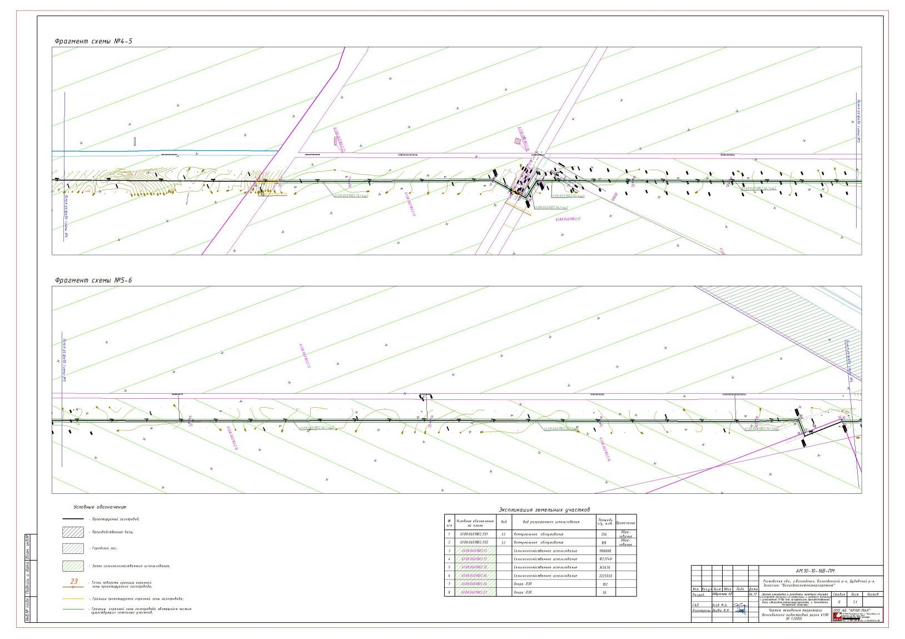

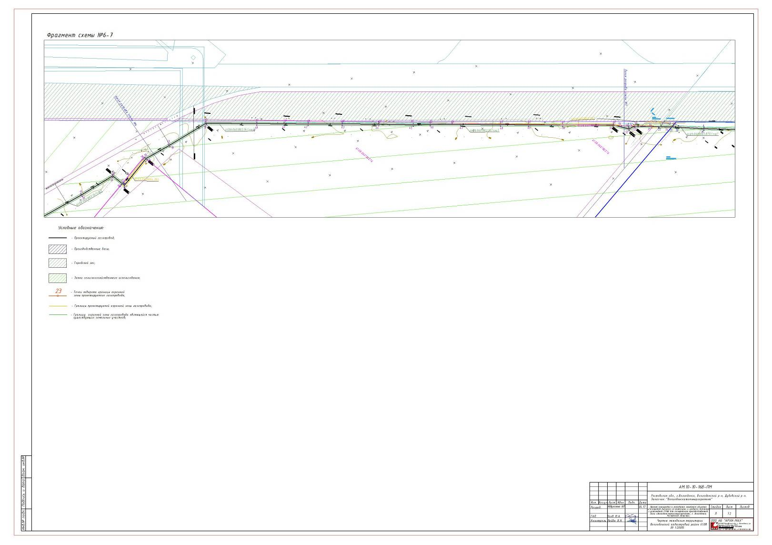

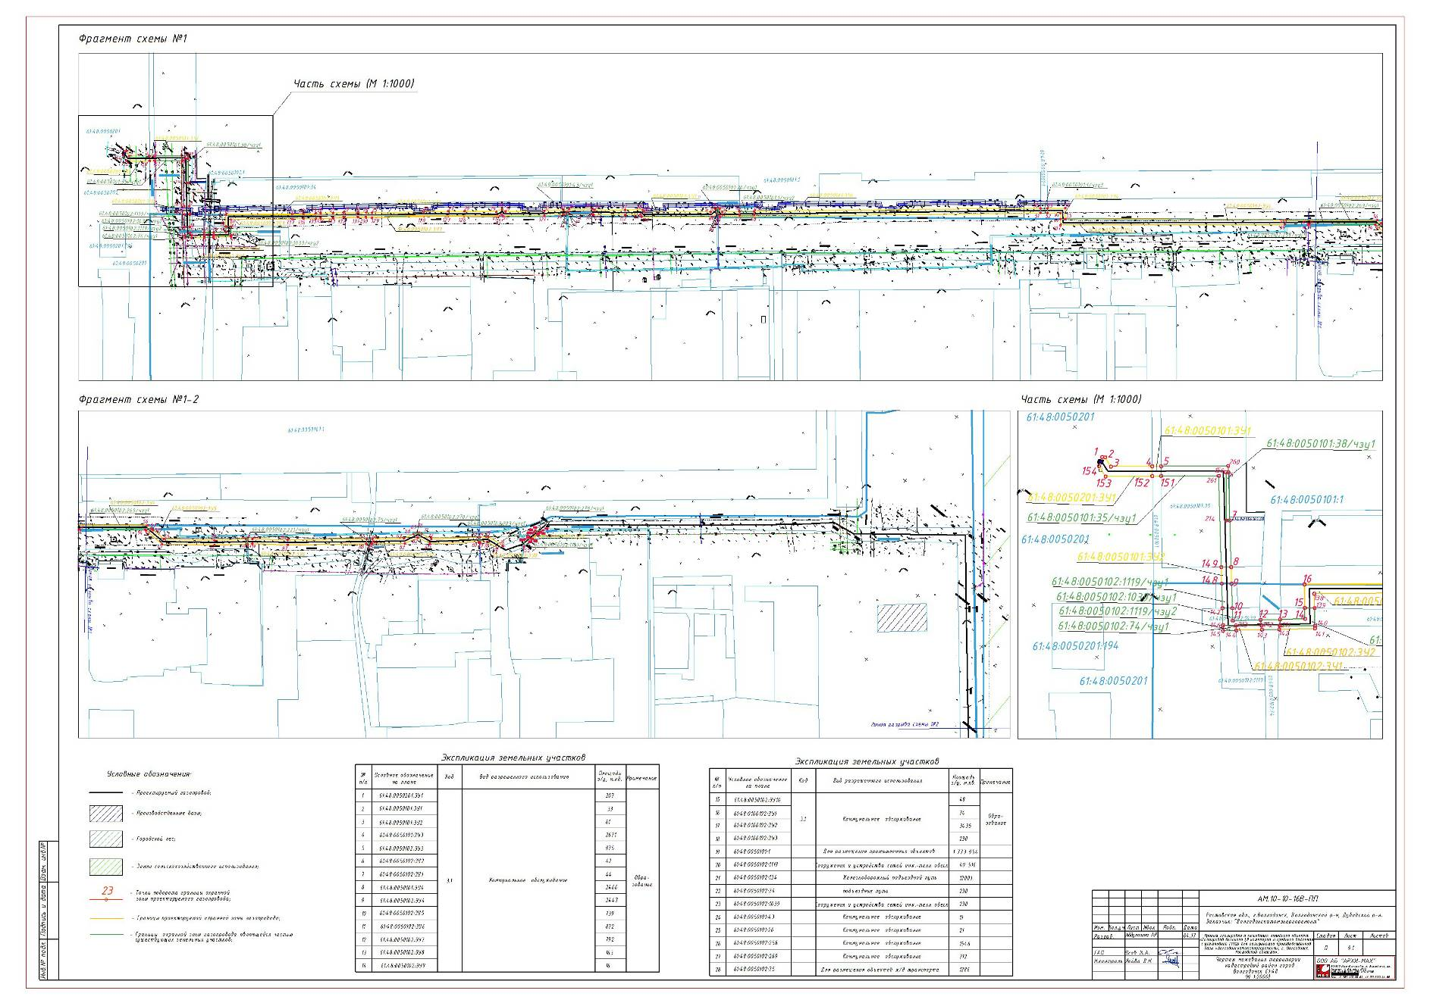

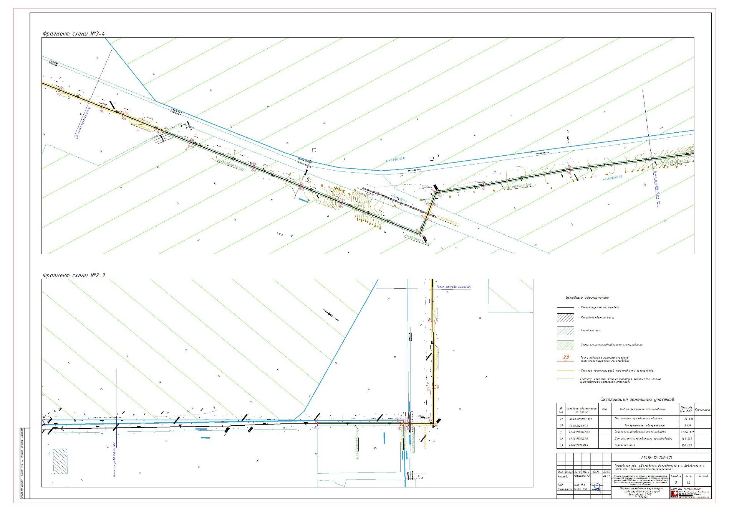

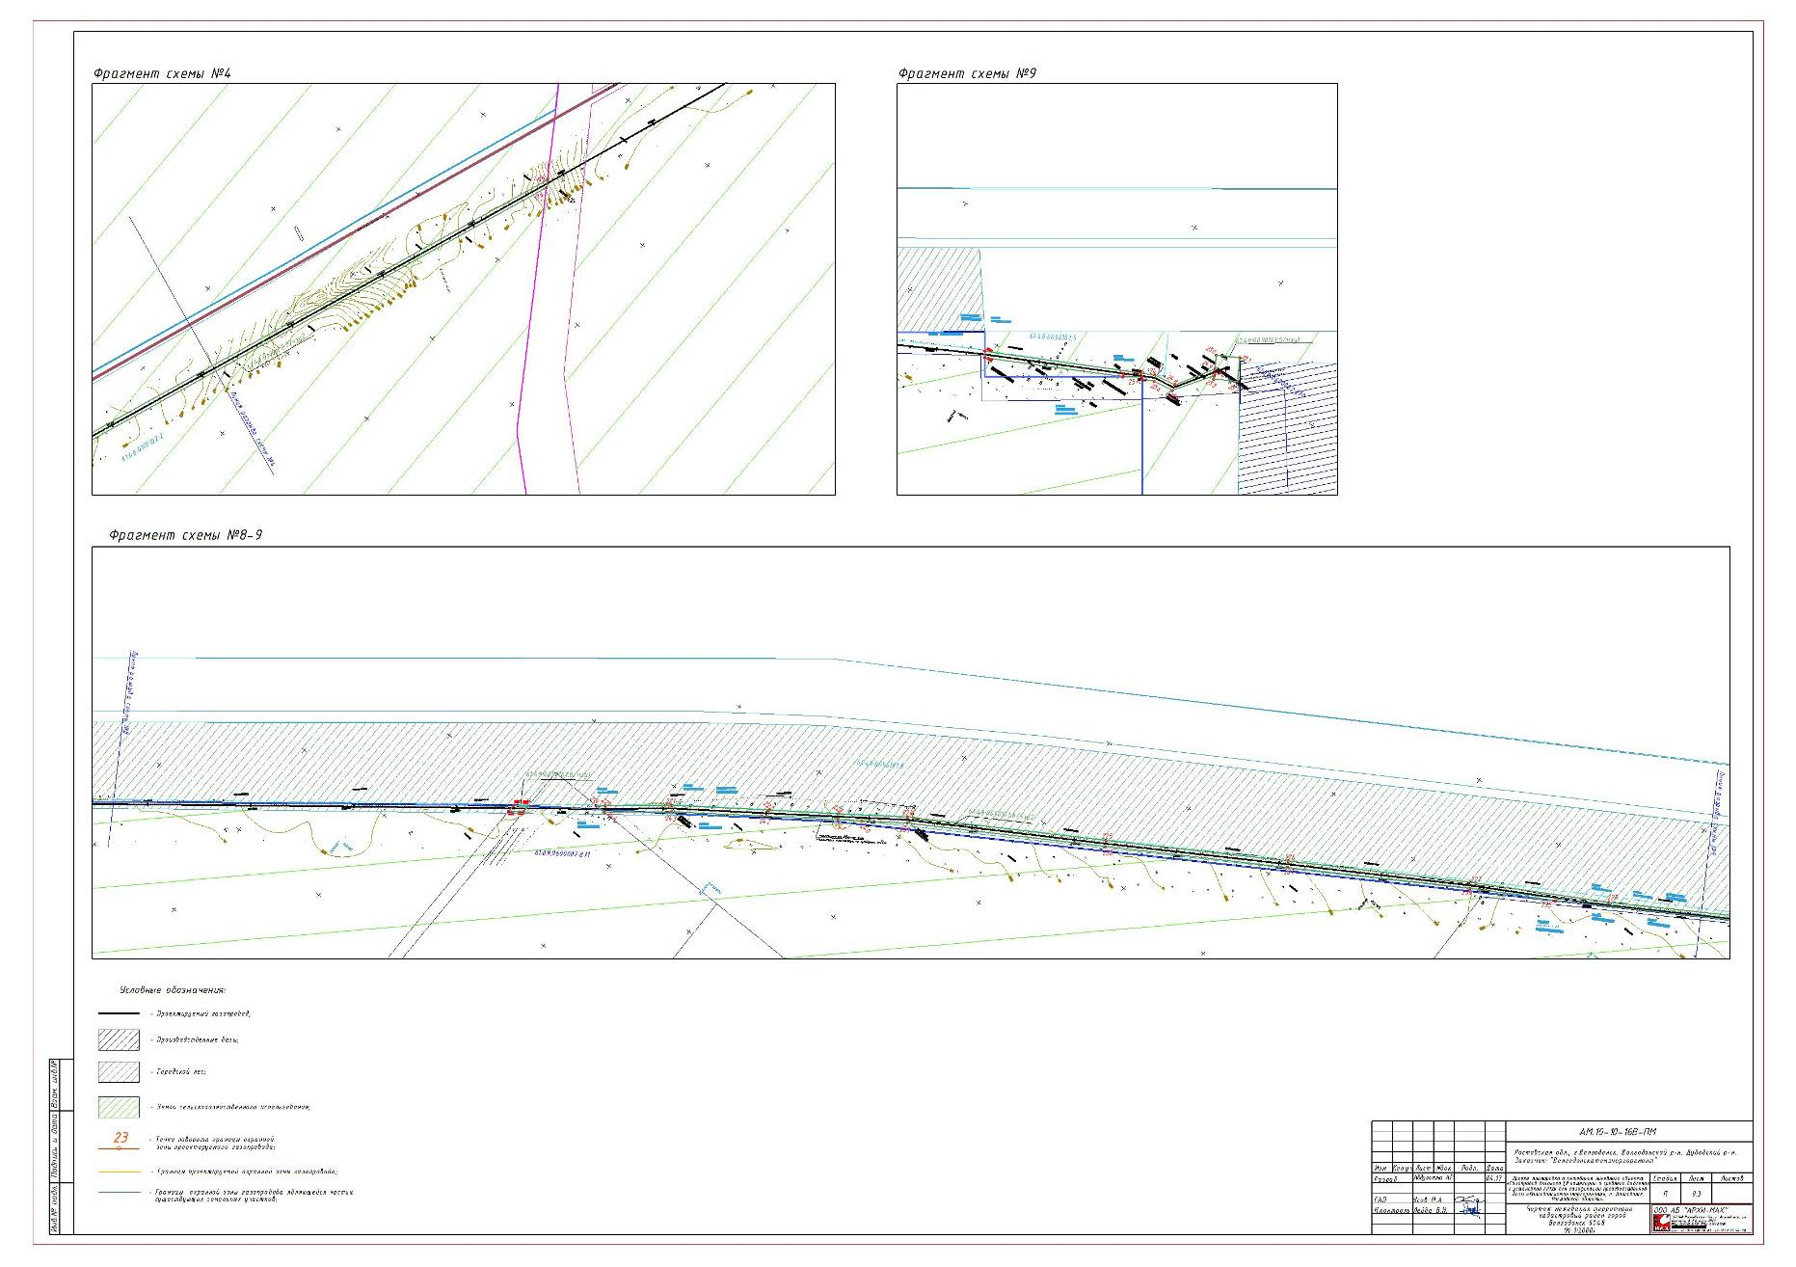

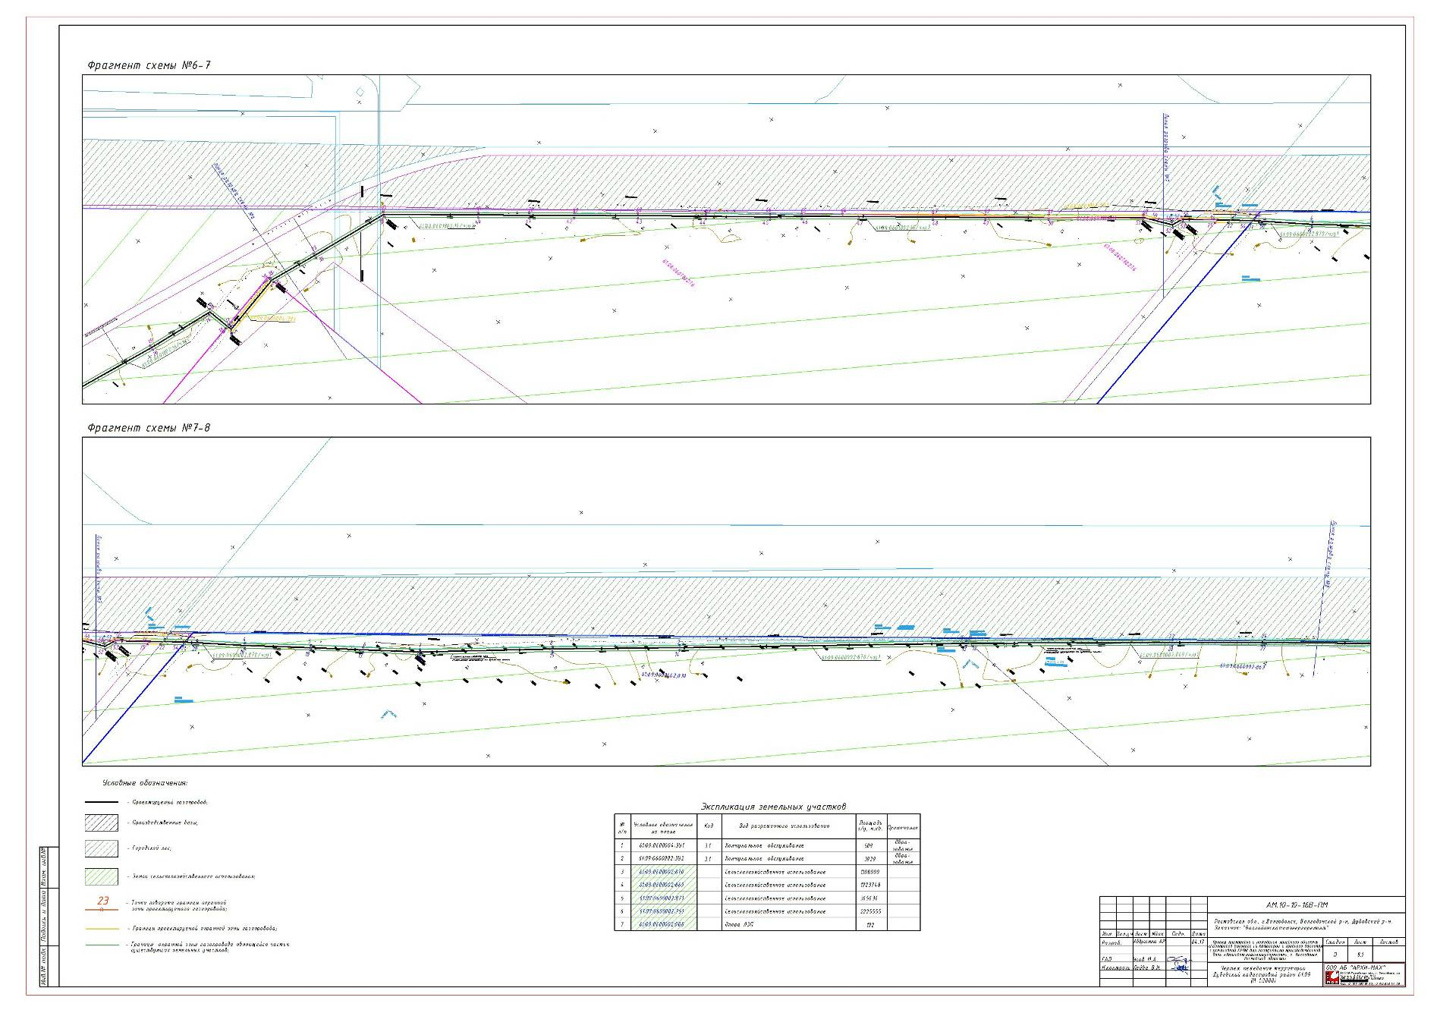

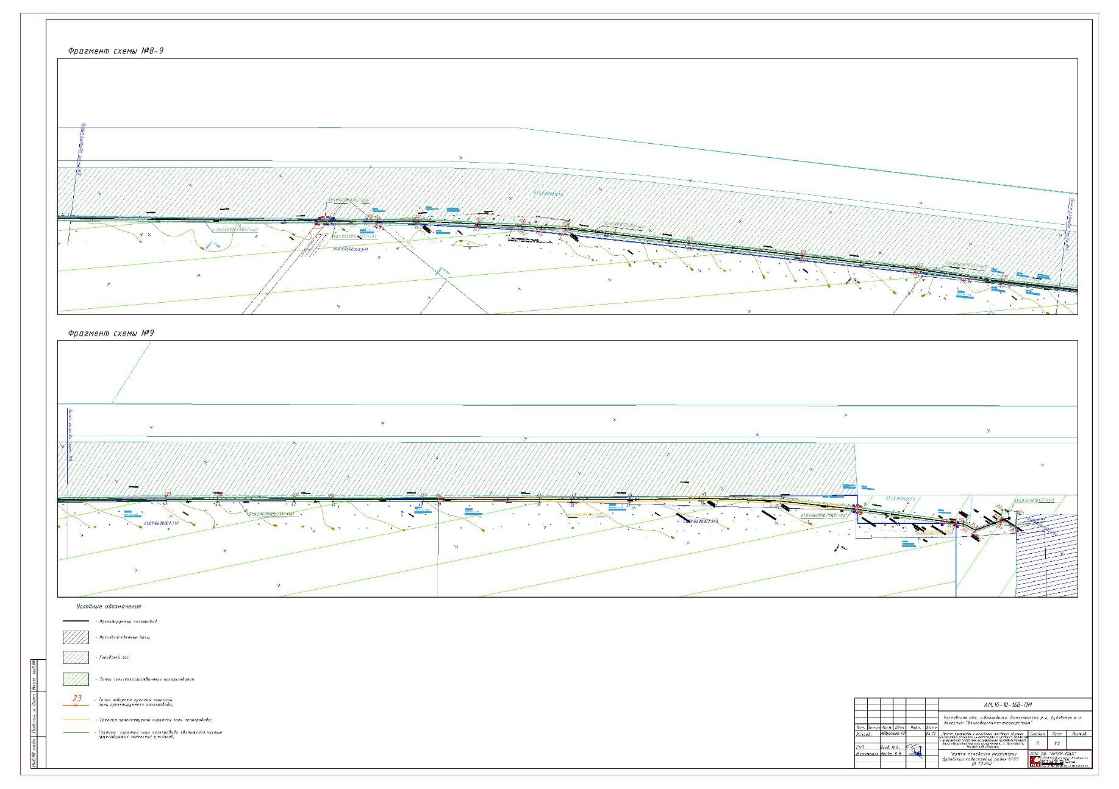

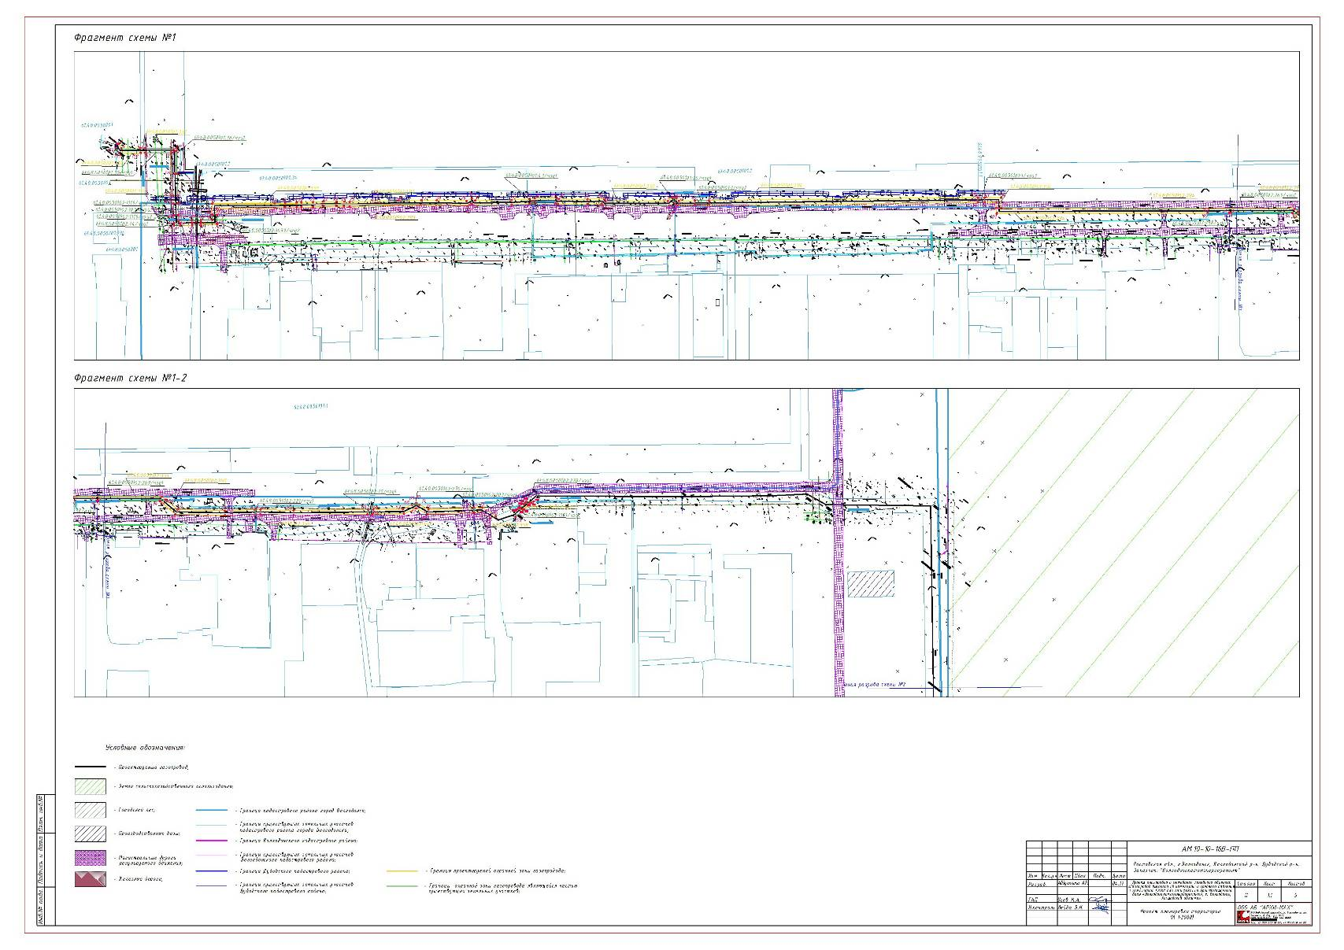

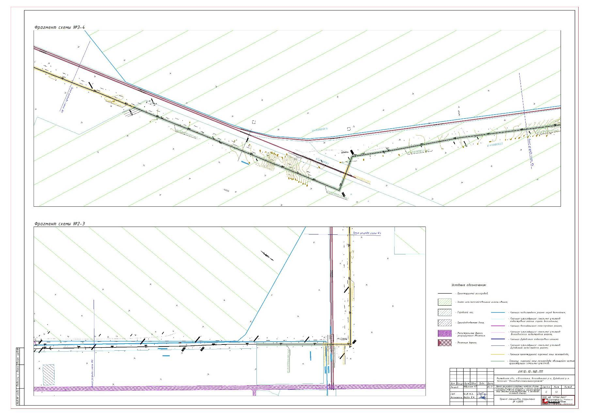

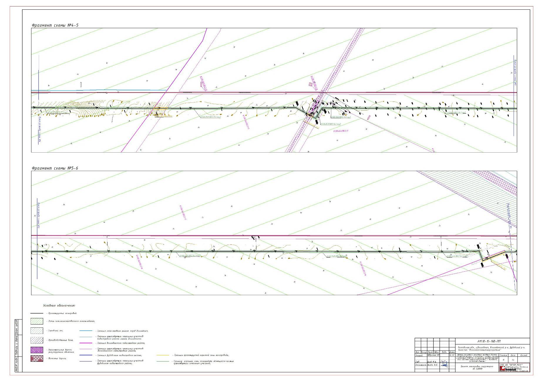

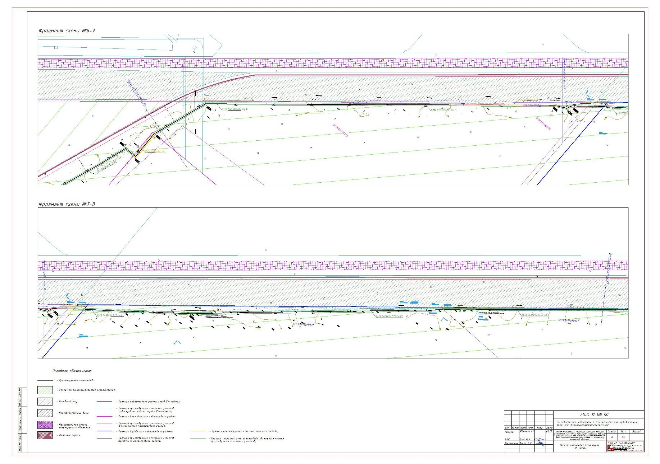

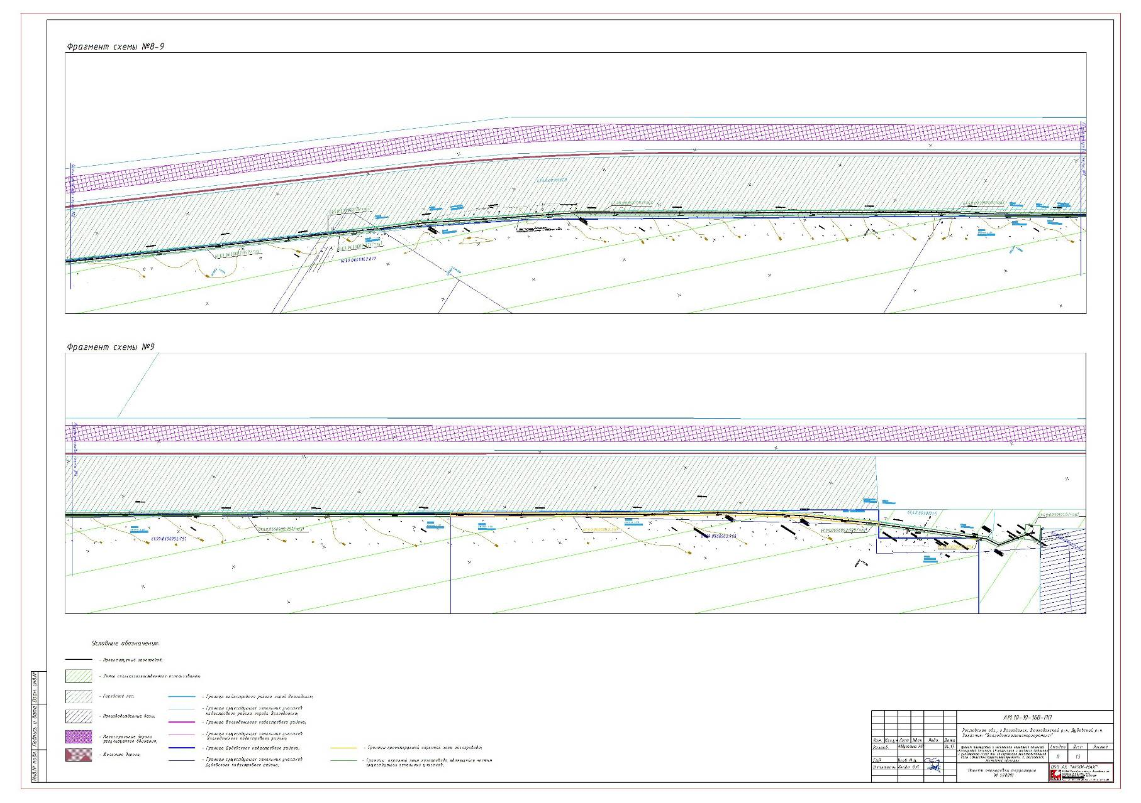
Председатель
Волгодонской городской Думы -
глава города Волгодонска Л.Г. Ткаченко
Приложение 2
к постановлению председателя Волгодонской городской Думы – главы города Волгодонска
от 03.05.2017 № 29

СОСТАВ
оргкомитета для организации и проведения публичных слушаний по обсуждению документации проекта планировки, проекта межевания территории (корректировка) для размещения линейного объекта: «Газопровод высокого I,II категории и среднего давления с установкой ГРПШ для газификации производственной базы «Волгодонскатомэнергоремонт», г. Волгодонск, Ростовской области»

Беклемышев А.С.  Глебко В.Е.  Головко П.А.  Забазнов Ю.С.  Корнева О.В. | - и.о. председателя Комитета по управлению имуществом города Волгодонска,  - член Общественной палаты города Волгодонска,  - заместитель председателя городского совета ветеранов,  - заместитель главы Администрации города Волгодонска по строительству - главный архитектор города Волгодонска,  - ведущий специалист сектора землеустройства и инженерного обеспечения комитета по градостроительству и архитектуре Администрации города Волгодонска,
Прошкина О.В. | - председатель комитета по градостроительству и архитектуре Администрации города Волгодонска,
Рындина Е.Н. | - заведующий сектором землеустройства и инженерного обеспечения комитета по градостроительству и архитектуре Администрации города Волгодонска,
Савина Н.Н. | - начальника отдела земельных отношений Комитета по управлению имуществом города Волгодонска,
Усов М.А. | - директор ООО АБ «Архи-МАХ» (по согласованию).

Председатель
Волгодонской городской Думы -
глава города Волгодонска Л.Г. Ткаченко

